**La Celdas de Manufactura**.

Las celdas de manufactura son un conjunto de componentes electromecánicos, que trabajan de manera coordinada para la fabricación de un requerimiento parte o pieza industrial o un producto terminado según sea el caso.

**Las celdas de manufactura** permiten  la fabricación en serie de dicho producto, son una excelente herramienta que ha sido fuertemente utilizada en las empresas que se encuentran inmersas en la filosofía**Lean Manufacury.**

**Existen varios tipos de celdas de manufactura** conocidas como celdas flexibles, celdas en U.

**Celdas de manufactura flexible**

Las celdas pueden volverse flexibles al incorporar máquinas y centros de maquinado con control numérico computarizado, y mediante robots industriales u otros sistemas mecanizados de manejo de materiales.

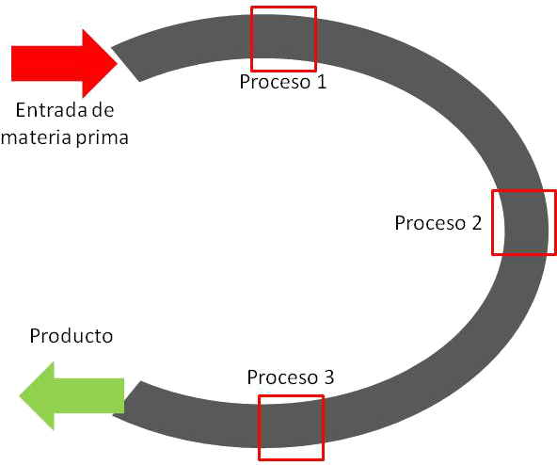En lo general, las celdas de manufactura flexible no son atendidas por humanos, por lo que su diseño y operación deben ser más precisos que los de otras celdas. Son importantes la selección de máquinas y robots incluyendo los tipos y capacidades de efectores finales y de sus sistemas de control, para tener un funcionamiento correcto de la celda. Se debe considerar la probabilidad de un cambio apreciable en la demanda de familias de piezas, durante el diseño, para asegurarse que el equipo implicado tenga la flexibilidad y la capacidad correctas.

**Celdas de manufactura en “U”**

Es un arreglo de gente, máquinas, materiales y métodos con los pasos de los procesos uno junto a otro a través del cual las partes son procesadas en un flujo continuo. Normalmente en forma de U que permite el flujo de una sola pieza y la asignación de personal de forma flexible mediante el concepto de multi-habilidades.

Para reducir los tiempos de proceso y uso de recursos, se trata de realizarlas operaciones justo a tiempo (Just In Time), para lo cual es necesario cambiar la disposición tradicional de máquinas similares agrupadas en departamentos de proceso (troquelado, fresado, torneado, etc.) a celdas de manufactura en forma de U integrando las máquinas, personal con múltiples habilidades, herramientas, refacciones, materiales, componentes y facilidades necesarias para fabricar una familia de productos por celda a través de la tecnología de grupo.

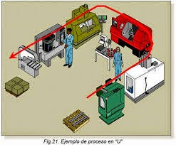

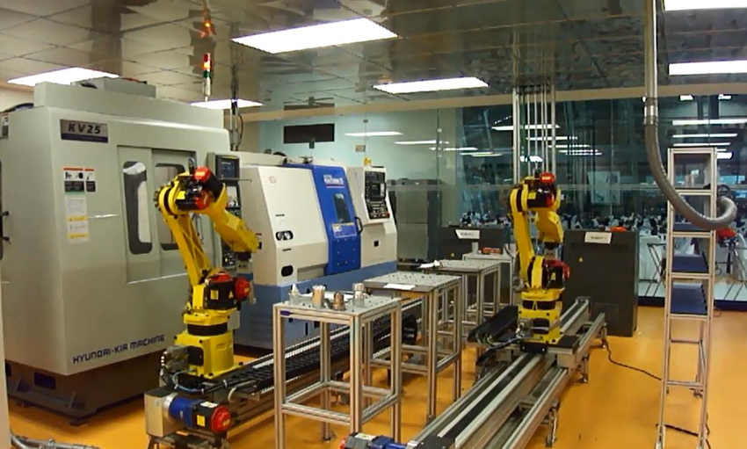

Ejemplo de celda de manufactura integrada por computadora.

Referencias:

<https://celdas-de-manufactura.es.tl/CELDAS--DE-MANUFACTURA.htm>

<https://industrial.utp.edu.co/laboratorios/manufactura-flexible/componentes-de-la-celda/componentes-de-la-celda-de-manufactura-flexible.html>